

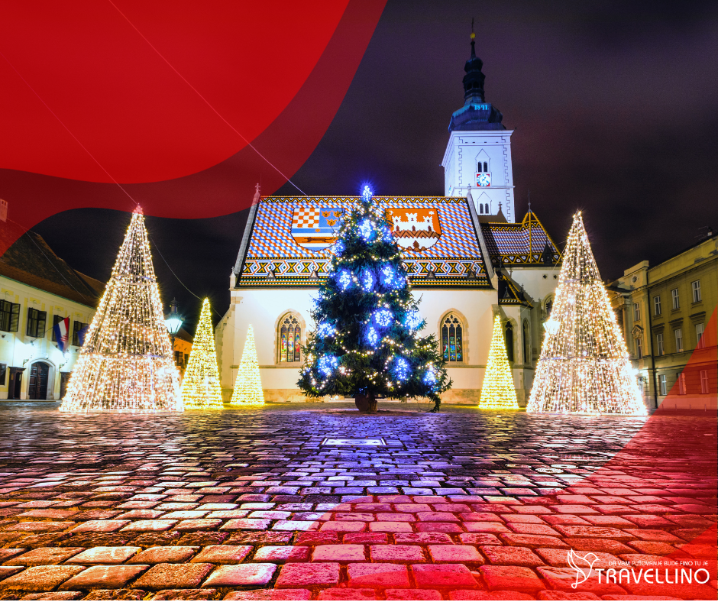

ADVENT U ZAGREBU
zimska čarolija
izlet
cenovnik br. 1 od 30.09.2024.

Priča o Zagrebu počela je pre više od 900 godina. Danas je Zagreb grad šarma, sa romantičnim srednjovekovnim gornjim gradom, užurbanim donjim gradom, živopisnim pijacama, trgovima, ugostiteljskim objektima i prelepim zelenim parkovima. Smešten je pod obroncima Medvednice, uz obale reke Save. Ovaj grad će Vam poželeti dobrodošlicu otvorenog srca i svakim korakom po svojim istorijskim ulicama pokazati zašto je grad koji, uprkos svojoj veličini, još uvek nudi oaze za opuštanje i uživanje. Proverite zašto je Zagreb jedan od najposećenijih gradova Srednje Evrope.
ZVUCI BOŽIĆNIH ZVONČIĆA, MIRISI MEDENJAKA, KUVANOG VINA I RAZNIH SPECIJALITETA… DOVOLJNO JE SAMO DA SE PREPUSTITE UŽIVANJU! ZAGREB ZA VREME ADVENTA NUDI PREGRŠT DOGAĐAJA I MANIFESTACIJA KOJE ĆE ZADOVOLJITI UKUS I NAJZAHTEVNIJIH POSETIOCA. ZABAVA, DOBRA HRANA, JEDINSTVENI DOGAĐAJI, UMETNOST, ALI I PRAVA PRAZNIČNA ATMOSFERA ČEKAJU VAS NA ULICAMA GRADA. PROVERITE ZAŠTO JE ZAGREB GODINAMA UNAZAD NOSILAC PRIZNANJA KAO GRAD SA JEDNIM OD NAJBOLJIH BOŽIĆNIH MARKETA U EVROPI.
www.adventzagreb.com

decembar: 07.12 / 14.12 / 21.12.

ČETIRI NEDELJE PRE KATOLIČKOG BOŽIĆA, U SVIM ZEMLJAMA GDE VEĆINU STANOVNIŠTVA ČINE PRIPADNICI KATOLIČKE VEROISPOVESTI, POČINJE PERIOD KOJI SE ZOVE ADVENT. U PREVODU REČ ADVENT ZNAČI DOLAZAK, A U OVOM SLUČAJU SE MISLI NA DOLAZAK NA SVET, ROĐENJE ISUSA HRISTA I PRIBLIŽAVANJE BOŽIĆA. JEDAN OD OBIČAJA JE I ADVENTSKI VENAC SA ČETIRI SVEĆE. SVAKE NEDELJE SE PALI PO JEDNA SVEĆU I NA TAJ NAČIN SIMBOLIZUJE DAN KADA JE ISUS HRIST DOŠAO NA SVET. DO BOŽIĆA BI TREBALO DA BUDU UPALJENE SVE ČETIRI SVEĆE. ADVENTSKI VENAC ČINE DVA SIMBOLA: KRUG I SVETLO. KRUG ILI PRSTEN, BEZ POČETKA I KRAJA PREDSTAVLJA VEČNOST I VERNOST. SVETLO SVEĆE NAGOVEŠTAVA DOLAZEĆE SVETLO - ISUSA. ZIMZELENO GRANJE KOJE SE UPLIĆE U VENAC SIMBOLIZUJE ŽIVOT KOJI NE PRESTAJE, A SVEĆE SU BELE I CRVENE BOJE I PODSEĆAJU NA ISUSOVU ŽRTVU I POBEDU. SVAKA OD SVEĆA IMA SVOJE ZNAČENJE. NAJPRIHVATLJIVIJE TUMAČENJE JE DA JE PRVA SVEĆA SVEĆA NADE, DRUGA SVEĆA JE SIMBOL MIRA, TREĆA RADOSTI, A ČETVRTA LJUBAVI.
ŠIROM EVROPE SE U GRADOVIMA ADVENTSKE NEDELJE PROSLAVLJAJU U VIDU BROJNIH BOŽIĆNIH MARKETA KOJI SE ORGANIZUJU NA GLAVNIM ULICAMA I TRGOVIMA. NA TIM MARKETIMA NALAZE SE PROIZVOĐAČI TRADICIONALNIH PROIZVODA, BOŽIĆNIH UKRASA, A TAKOĐE MOŽETE UŽIVATI U JEDINSTVENOM AMBIJENTU. TADA POČINJU U SKORO SVIM PRODAVNICAMA I BOŽIĆNI POPUSTI.

PROGRAM PUTOVANJA

Polazak iz Beograda u 5h (tačno mesto i vreme polaska biće poznato najkasnije dan pred putovanje - organizator šalje SMS poruku svim putnicima sa svim detaljima polaska, ukoliko ne dobijete poruku dan pred putovanje, najkasnije do 14h, obavezno kontaktirajte agenciju). Vožnja kroz Srbiju i Hrvatsku sa usputnim pauzama radi odmora i prelaska granice. Dolazak u Zagreb oko podneva. Razgledanje grada u pratnji vodiča: Gornji grad – Crkva Svetog Marka, Banski Dvori, Kamenita vrata, Zagrebačka katedrala - Katedrala Uznesenja Blažene Djevice Marije, Trg Kapitol, Kula Lotrščak, zagrebačka uspinjača, Jezuitski trg i fontana “Ribnjak”, Tržnica Dolac; Donji grad - Trg Bana Jelačića, Cvjetni trg… Slobodno vreme.
Preporučujemo da posetite neke od Advent atrakcija i neki od mnogobrojnih božićnih marketa koji su postavljeni na više lokacija u gradu: Ledeni park na Trgu kralja Tomislava, Advent na Zrinjevcu, Advent na Europskom trgu, Božićna bajka – čarolija Božića u centru grada, Advent u Marićevom prolazu, Advent na Strossu… Takođe, ne propustite: Žive božićne jaslice, Veseli božićni tramvaj… Polazak za Srbiju u kasnim popodnevnim časovima (oko 18h zavisno od vremena dolaska u Zagreb). Dolazak u Beograd posle ponoći – zavisno od uslova na putu i zadržavanja na graničnim prelazima. Kraj programa.

CENA ARANŽMANA: sniženo 4290,00 din

deca do 12 godina 3590,00 din

CENA ARANŽMANA OBUHVATA
- prevoz autobusom turističke klase (od 16 - 87 mesta) prosečne udobnosti na navedenoj relaciji / mesta se određuju prema datumu uplate tj sklapanja Ugovora o putovanju
- razgledanje Zagreba
- usluge turističkog vodiča / pratioca tokom putovanja
- troškove ogranizacije putovanja

CENA ARANŽMANA NE OBUHVATA
- putno zdravstveno osiguranje (do 17 god – 120 din, od 18 do 70 god –175 din, od 71 do 83 god – 365 din) sa osiguranom sumom do 30000 evra PUTNO ZDRAVSTVENO OSIGURANJE SE PREPORUČUJE ZA PUTOVANJE U INOSTRANSTVO RADI VAŠE SIGURNOSTI
- individualne troškove – nepomenute usluge
- transfer iz NOVOG SADA – doplata 2000,00 din / minimum 8 putnika

NAČIN PLAĆANJA
- dinarski, 30% prilikom rezervacije, ostatak isplaćeno najkasnije 7 dana pred putovanje
- platnim karticama VISA, DINA, MAESTRO, MASTER CARD, AMERICAN EXPRESS

MOLIMO VAS DA SE PRE ZAKLJUČENJA UGOVORA O PUTOVANJU UPOZNATE SA PROGRAMOM PUTOVANJA I POSEBNIM NAPOMENAMA KOJE SU SASTAVNI DEO PROGRAMA PUTOVANJA, KAO I OPŠTIM USLOVIMA PUTOVANJA AGENCIJE TRAVELLINO

PREMA ZAKONU O TURIZMU, ČLAN 79, ZA JEDNODNEVNE IZLETI (PUTOVANJA KRAĆA OD 24h), NIJE OBEZBEĐENA ZAŠTITA U POGLEDU GARANCIJE PUTOVANJA

PROGRAM JE RAĐEN NA BAZI MINIMUM 50 PUTNIKA
U SLUČAJU NEDOVOLJNOG BROJA PUTNIKA ROK ZA OTKAZ PUTOVANJA JE PET DANA PRE POČETKA PUTOVANJA
AGENCIJA ZADRŽAVA PRAVO DA REALIZUJE PREVOZ UZ KOREKCIJU CENE ILI U SARADNJI SA DRUGOM AGENCIJOM
AGENCIJA ZADRŽAVA PRAVO KOREKCIJE CENA U SLUČAJU PROMENA NA DEVIZNOM TRŽIŠTU
AGENCIJA NE SNOSI ODGOVORNOST ZA EVENTUALNE DRUGAČIJE USMENE INFORMACIJE O PROGRAMU PUTOVANJA
ORGANIZATOR ZADRŽAVA PRAVO PROMENE REDOSLEDA POJEDINIH SADRŽAJA U PROGRAMU
UZ OVAJ PROGRAM VAŽE OPŠTI USLOVI PUTOVANJA TURISTIČKE AGENCIJE TRAVELLINO
POSEBNE NAPOMENE SU SASTAVNI DEO PROGRAMA PUTOVANJA
ORGANIZATOR PUTOVANJA TURISTIČKA AGENCIJA TRAVELLINO, LICENCA OTP 86/2021, kategorija A
broj programa 076/2024

POSEBNE NAPOMENE
- Preporuka agencije je da putnik uplati individualno osiguranje od otkaza putovanja jer u suprotnom za svaki otkaz od strane putnika postupaće se isključivo po Opštim uslovima putovanja – tačka 10 ODUSTAJANJE PUTNIKA OD PUTOVANJA.
- Redosled sedenja u autobusu se pravi prema datumu uplate tj sklapanja Ugovora o putovanju. Prilikom pravljenja redosleda sedenja uzimaju se u obzir stariji putnici, trudnice, porodice sa decom (do 12 godina), putnici sa dokumentovanim zdravstvenim problemima… Prvi red sedišta su službena sedišta i ako nema potrebe, ne izdaju se putnicima. Putnik je dužan da prihvati sedište koje mu agencija dodeli.
- Putnik je dužan da prilikom potpisivanja ugovora dostavi organizatoru putovanja sve tražene podatke, uključujući i broj isprave sa kojom se prelazi granica. Ukoliko prilikom potpisivanja ugovora nije dostavio traženi podatak, rok za dostavu je 48 sati.
- Za putnike koji poseduju crveni biometrijski pasoš Republike Srbije, za ulazak u EU pasoš treba da važi minimum 3 meseca od dana povratka sa putovanja, a za ulazak u Republiku Tursku minimum 6 meseci od dana povratka sa putovanja.
- Molimo putnike da vode računa o važnosti putnih isprava, naročito dečjih.
- Organizator putovanja nije ovlašćen i ne ceni valjanost putnih i drugih isprava. Putnici koji nisu državljani Srbije u obavezi su da se sami upoznaju sa viznim režimom zemlje u koju putuju. Preporučuje se putnicima da se o uslovima ulaska u zemlje EU (potrebna novčana sredstva za boravak, zdravstveno osiguranje, potvrde o smeštaju...) informišu na sajtu Delegacije EU u Srbiji www.europa.rs ili u ambasadi ili konzulatu zemlje u koju putuju i kroz koje prolaze. Agencija ne snosi odgovornost u slučaju da pogranične vlasti onemoguće putniku ulaz na teritoriju EU.
- Dan pred putovanje do 14h organizator putovanja šalje obaveštenje sa svim detaljima polaska. Ukoliko ne dobijete poruku obavezno kontaktirajte agenciju radi dobijanja tačnih podataka oko polaska na putovanje.
- Zaustavljanje radi usputnih odmora predviđeno je na svakih 3,5 do 4h vožnje na usputnim stajalištima, u zavisnosti od raspoloživosti kapaciteta stajališta i uslova na putu.
- Mole se putnici da vode računa o svojim putnim ispravama, novcu i stvarima u toku trajanja aranžmana. Ostavljanje vrednih stvari u autobusu nije preporučljivo jer prevoznik ne odgovara za iste! U slučaju obijanja autobusa, putnik može zatražiti nadoknadu štete samo za svoje osigurane stvari kod ovlašćenih osiguravajućih kuća. Organizator putovanja ne može odgovarati niti se organizatoru putovanja pišu prigovori u slučaju ovih nepredviđenih okolnosti.
- Napominjemo da je putovanje grupno i tome je sve podređeno. Prema tome, potrebno je jasno sagledavanje situacije da su u vozilu, muzika i filmovi koji se puštaju neutralni po svom sadržaju. Temperatura u vozilu ne može se individualno za svako sedište podešavati i imajte u vidu da ono što je za nekoga toplo, za drugog je hladno i sl. Dakle, za grupno putovanje potrebno je puno razumevanje među putnicima i osećaj kolektivizma.
- Prostor za prtljag u autobusu je ograničen i predviđena količina prtljaga po putniku je jedan kofer i jedan komad ručnog prtljaga.
- Upozoravaju se putnici da zbog poštovanja satnica predviđenih programom putovanja, ne postoji mogućnost zadržavanja autobusa na graničnom prelazu radi regulisanja povraćaja sredstava po osnovu “tax free” pa Vas molimo da to imate u vidu.
- Organizator putovanja zadržava pravo promene programa putovanja usled nepredviđenih objektivnih okolnosti (npr. gužva na granicama, gužva u saobraćaju, zatvaranje nekog od lokaliteta predviđenog za obilazak...).
- Dužina trajanja slobodnog vremena za individualne aktivnosti tokom programa putovanja zavisi od objektivnih okolnosti (npr. dužine trajanja obilazaka, termina polazaka, vremena dolaska i daljeg rasporeda u aranžmanu).
- Putnicima koji imaju za cilj posete muzejima i galerijama, preporučujemo da na internetu provere radno vreme istih i da željene posete usklade sa slobodnim vremenom na putovanju.
- Sva vremena u programima putovanja su data po lokalnom vremenu zemlje u kojoj se boravi.
- Potpisnik ugovora o putovanju ili predstavnici grupe putnika obavezni su da sve putnike upoznaju sa ugovorenim programom putovanja, uslovima plaćanja i osiguranja, kao i Opštim uslovima putovanja organizatora putovanja.
- Maloletni putnici prilikom putovanja moraju imati overenu saglasnost roditelja / staratelja.
- Međunarodno putno zdravstveno osiguranje je obavezno za pojedine destinacije. Savetujemo Vas da isto posedujete za sva Vaša putovanja jer u suprotnom sami snosite odgovornost za eventualne posledice prilikom kontrole države u koju putujete kao i kontrole u državama kroz koje prolazite.
- Za sve informacije date usmenim, telefonskim ili elektronskim putem agencija ne snosi odgovornost. Validan je samo pisani program putovanja istaknut u prostorijama agencije.
- Organizator zadržava pravo da putem Last minute ponude prodaje svoje aranžmana po cenama koje su drugačije od onih u cenovniku. Stranke koje su započele plaćanje ili uplatile aranžman po cenama objavljenim u ovom cenovniku nemaju pravo da potražuju nadoknadu na ime eventualne razlike u ceni.

